**“绿色生活” Writing Workshop: A Survey Report (2)**

**学习目标**

1. To write a survey report
2. To conduct peer assessment

**学法指导**

在学习时，同学们务必关注：

1. 调查报告的文本结构，组成部分和具体内容；
2. 调查报告的语言句式特点，尤其是运用多种方法进行定量表达;
3. 调查报告评价标准的具体内容。

**学习过程**

1. **Describe graphs**

Please use proper quantity expressions.

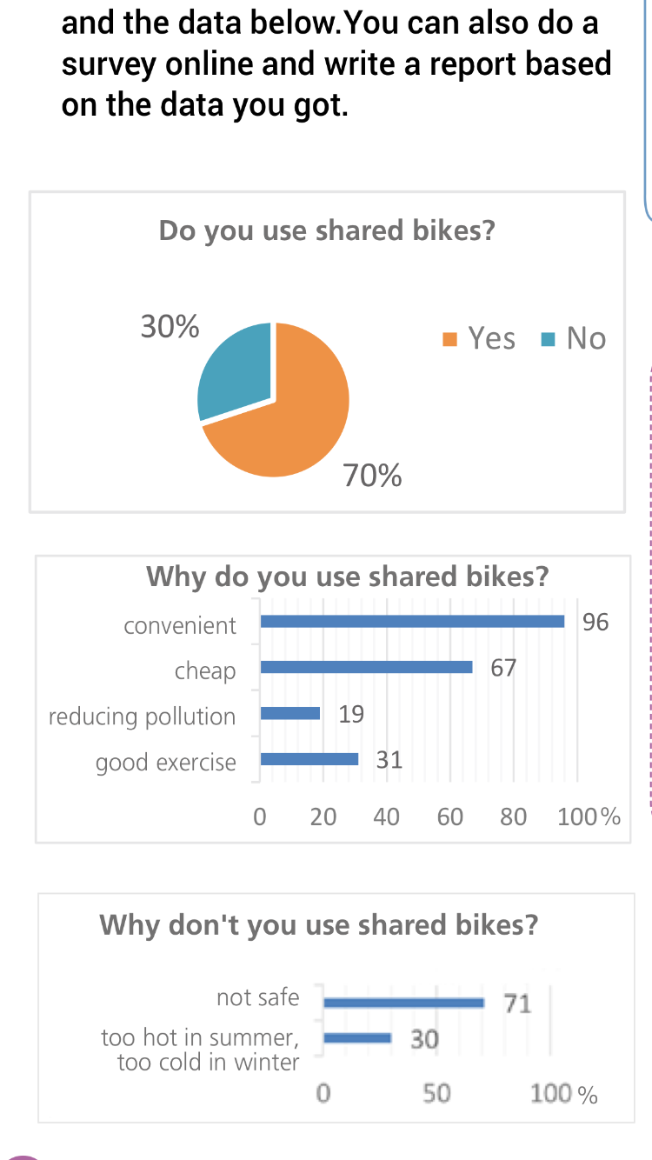

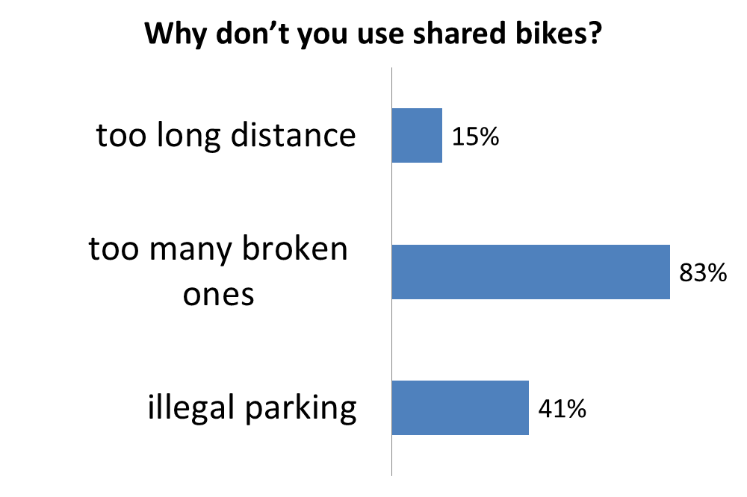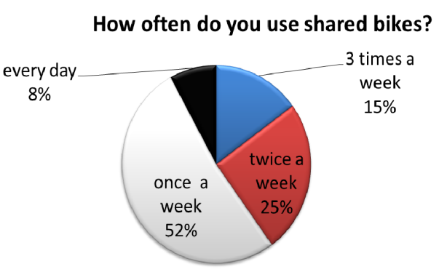

1. **compose your writing**

**A Survey Report on Shared Bikes**

**Last week, on campus, 200 senior students, ……**

1. **Evaluation( page93)**
2. **Polish A Survey Report on Shared Bikes**

**学习总结**

通过本节课的学习

1.梳理调查报告评价标准的具体内容；

2.依据调查报告评价标准的具体内容为同伴的习作做出评价；

3.根据同伴评价的意见,修改、完善自己的调查报告。